Tema: | Orientação Contábil e Financeira
Emitente: | Secretaria de Estado da Fazenda – SEFAZ
Sistema | Sistema de Contabilidade |  | Código: SCO
Versão: | 1 | Aprovação: Portaria nº 41-S/2018 | Vigência:31/05/2018

OBJETIVO

Propor ou receber dos diversos órgãos do Estado, análises, revisões, alterações, sobre procedimentos contábeis e orçamentários, bem como auxiliar os demais órgãos de gestão e tecnologia da informação na construção de relatórios para fins contábeis.

ABRANGÊNCIA

  - Secretaria de Estado da Fazenda – SEFAZ.

FUNDAMENTAÇÃO LEGAL

  - Lei Complementar nº 225, de 08/01/2002.

  - Decreto nº 3440-R, de 21/11/2013.

  - Lei Complementar estadual nº 46, de 31/01/1994.

  - Lei Complementar estadual nº 282, de 22/04/2004.

  - Lei Complementar estadual nº 711, de 02/09/2013.

  - Lei Complementar nº 101, de 04/05/2000.

  - Lei nº 4.320, de 17/03/1964.

  - Lei nº 2.583, de 12/03/1971. (Código Administração Financeira ES).

  - Decreto nº 1.110-R, de 12/12/2002. (Administração Patrimonial do ES).

  - Decreto nº 3126-R, de 11/10/2012. (Gestão Patrimonial Imobiliária do ES).

  - Manual de Contabilidade Aplicado ao Setor Público (MCASP) – STN.

  - Manual de Demonstrativos Fiscais (MDF) – STN.

  - Portaria Interministerial STN/SOF nº 163, de 04/05/2001.

  - Portaria STN nº 448, de 13/09/2002.

LISTA DE SIGLAS

  - UG – Unidade Gestora

  - PRODEST – Empresa de Processamento de Dados do Espírito Santo.

  - SEGER – Secretaria de Estado de Gestão e Recursos Humanos.

  - IPAJM – Instituto de Previdência dos Servidores do Estado do Espírito Santo.

  - PGE – Procuradoria Geral do Estado.

  - SECONT – Secretaria de Estado de Controle de Transparência.

  - SEP – Secretaria de Estado de Economia e Planejamento.

  - TCEES – Tribunal de Contas do Estado do Espírito Santo.

  - STN – Secretaria do Tesouro Nacional.

  - SOF – Secretaria de Orçamento Federal.

UNIDADES FUNCIONAIS ENVOLVIDAS

  - Gerência de Contabilidade Geral do Estado - GECOG

  - Subgerencia da Dívida Pública – SUDIP

  - Gerencia Geral de finanças do Estado – GEFIN

PROCEDIMENTOS

  - Fluxo de Procedimentos.

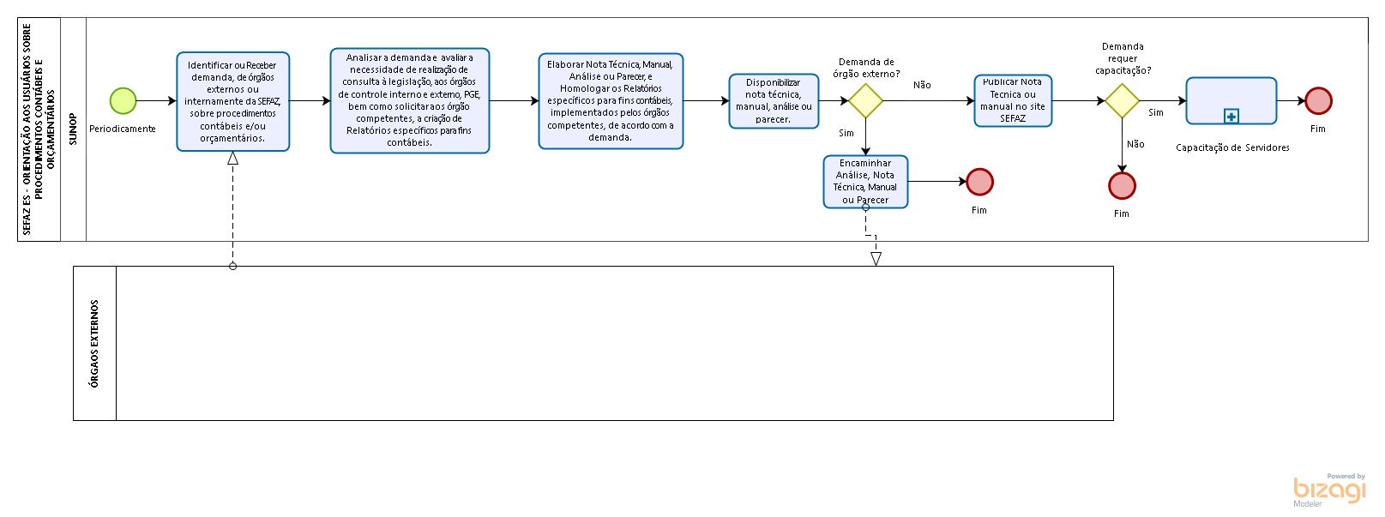

  - Diretrizes Gerais.

    - Receber da UG, Autarquia, internamente na SEFAZ ou identificar proativamente, pela própria SUNOP, demandas por procedimentos contábeis e/ou orçamentários. (e-mail, processos administrativos, contato telefônico e etc..)

    - Realizar a análise da demanda, identificar legislação e demais normativos contábeis e/ou orçamentários, realizar consultas formais, e, conforme o caso, verificar necessidade de realizar reuniões internas ou com outros órgãos envolvidos (PRODEST, SEGER, SEP, TCEES, PGE ou SECONT).

    - Responder à demanda em forma de e-mail; Parecer em processos administrativos; Notas Técnicas (quando abranger demais órgãos), Manuais de Procedimento ou Relatórios diversos.

    - No caso de Relatórios diversos para fins contábeis (folha de pagamento ou patrimônio), deve-se observar a participação direta de órgãos externos (PRODEST e/ou SEGER), até a sua elaboração, competindo à SUNOP a avaliação e os testes de integridade que se fizerem necessários para a sua conclusão.

    - Efetuar junto aos usuários as orientações necessárias ao bom entendimento dos procedimentos encaminhados.

    - Efetuar, caso necessário, treinamento com Grupo Financeiros dos órgãos.

    - Efetuar nas Notas Técnicas, Manuais de Procedimento ou Relatórios diversos as melhorias ou inovações observadas pelos usuários ou órgãos de controle externo.

    - Manter as informações constantemente atualizadas das normas técnicas emitidas pela SUNOP, por meio de Notas Técnicas, Manuais de Procedimento, dentre outros, bem como oferecer orientação aos órgãos dos procedimentos atualizados, seja por meio de reuniões realizadas com os órgãos que demandarem, ou, por meio de palestras e cursos oferecidos pelos técnicos da SUNOP.

ASSINATURAS

EQUIPE DE ELABORAÇÃO
Maria Elizabeth Pitanga Costa Seccadio  Subgerente da SUDOR | Marta Gonçalves Achiamé  Supervisor de Área Fazendária
Eduardo Pereira de Carvalho  Supervisor de Área Fazendária | Eliane Canal Leite da Silva  Coordenadora de Projetos
APROVAÇÃO:
Bruno Funchal  Secretário de Estado da Fazenda | Aprovado em 30/05/2018

